字符编码总结

目 录
引言 3
1 字符编码简介 4
1.1 字符编码模型 4
1.2 名词解释 5
1.2.1 SBCS、DBCS和MBCS 5
1.2.2 big endian和little endian 5
1.3 常见字符集介绍 5
1.3.1 ASCII 5
1.3.2 扩展ASCII 6
1.3.3 GB2312 6
1.3.4 GBK 7
1.3.5 GB18030 10
1.3.6 BIG5 10
1.3.7 各种字符集总结 13
1.4 Windows对于字符集的解决方法 14
1.4.1 代码页 14
1.4.2 区域和ANSI代码页 14
1.4.3 代码页转换表 15
2 Unicode 17
2.1 Unicode简介 17
2.1.1 问题的来由 17
2.1.2 Unicode 17
2.1.3 UCS 17
2.1.4 Unicode和UCS的关系 17
2.2 Unicode的编码和实现 17
2.2.1 Unicode的编码方式 17
2.3 Unicode的实现方式 18
2.3.1 UTF-16 18
2.3.2 UTF-32 19
2.3.3 UTF-8 20
2.3.4 BOM 20
2.4 Unicode的其他资料 21
2.4.1 UCD 21
2.4.2 Unicode中的汉字 31
2.4.3 UCS的实现级别 32
2.4.4 Unicode和ISO 10646的关系 32
2.4.5 Unicode和ISO 10646的异同 32

引言
- 编写目的
- 定义
在正文中将详细介绍。
- 参考资料
fmddlmyy撰写的《浅谈文字编码和Unicode》
维基百科
其他网络资料

字符编码简介
计算机可以在屏幕上显示字符，这些字符可以是字母，标点符号，数字，汉字等。计算机只认识二进制数，所以也只能用二进制数来表示每个显示和输出的字符。为了使计算机的数据能够共享和传递，必须对字符进行相应的二进制编码。

字符编码模型
Peter Constable在他的文章"Character set encoding basics Understanding character set encodings and legacy encodings"中描述了字符编码的四层模型。我觉得这种说法确实可以更清晰地展现字符编码中发生的事情，所以在这里也介绍一下。
第一层 字符的范围（Abstract character repertoire）
设计字符编码的第一层就是确定字符的范围，即要支持哪些字符。有些编码方案的字符范围是固定的，例如ASCII、ISO 8859 系列。有些编码方案的字符范围是开放的，例如Unicode的字符范围就是世界上所有的字符。
第二层 用数字表示字符（Coded character set）
设计字符编码的第二层是将字符和数字对应起来。可以将这个层次理解成数学家（即从数学角度）看到的字符编码。数学家看到的字符编码是一个正整数。例如在Unicode中：汉字“字”对应的数字是23383。汉字“”对应的数字是134192。
在写html文件时，可以通过输入"&#23383;"来插入字符“字”。不过在设计字符编码时，我们还是习惯用16进制表示数字。即将23383写成0x5BD7，将134192写成0x20C30。
第三层 用基本数据类型表示字符（Character encoding form）
设计字符编码的第三层是用编程语言中的基本数据类型来表示字符。可以将这个层次理解成程序员看到的字符编码。在Unicode中，我们有很多方式将数字23383表示成程序中的数据，包括：UTF-8、UTF-16、UTF-32。例如，“汉字”对应的数字是0x6c49和0x5b57，而编码的程序数据是：
BYTE data_utf8[]={0xE6,0xB1,0x89,0xE5,0xAD,0x97}; // UTF-8编码
WORD data_utf16[]={0x6c49,0x5b57}; // UTF-16编码
DWORD data_utf32[]={0x6c49,0x5b57}; // UTF-32编码
这里用BYTE、WORD、DWORD分别表示无符号8位整数，无符号16位整数和无符号32位整数。UTF-8、UTF-16、UTF-32分别以BYTE、WORD、DWORD作为编码单位。
“汉字”的UTF-8编码需要6个字节。“汉字”的UTF-16编码需要两个WORD，大小是4个字节。“汉字”的UTF-32编码需要两个DWORD，大小是8个字节。
第四层 作为字节流的字符（Character encoding scheme）
字符编码的第四层是计算机看到的字符，即在文件或内存中的字节流。例如，“字”的UTF-32编码是0x5b57，如果用little endian表示，字节流是“57 5b 00 00”。如果用big endian表示，字节流是“00 00 5b 57”。
字符编码的第三层规定了一个字符的编码单位以及编码单位的顺序。字符编码的第四层在第三层的基础上又考虑了编码单位内部的字节序。UTF-8的编码单位是字节，不受字节序的影响。UTF-16、UTF-32根据字节序的不同，又衍生出UTF-16LE、UTF-16BE、UTF-32LE、UTF-32BE四种编码方案。LE和BE分别是Little Endian和Big Endian的缩写。
小结
通过四层模型，我们把字符编码中发生的这些事情梳理了一遍。其实大多数字符集都不需要完整的四层模型，例如GB18030以字节为编码单位，直接规定了字节序列和字符的映射关系，跳过了第二层，也不需要第四层。

名词解释

SBCS、DBCS和MBCS
SBCS、DBCS和MBCS分别是单字节字符集、双字节字符集和多字节字符集的缩写。SBCS、DBCS和MBCS的最大编码长度分别是1字节、两字节和大于两字节（例如4或5字节）。
单字节字符集中的字符都用一个字节表示。显然，SBCS最多只能容纳256个字符。ASCII字符集就是单字节字符集的一个典型例子。
双字节字符集的字符用一个或两个字节表示。GBK字符集就是单字节字符集的一个典型例子。
多字节字符集的字符用多个（多于两个）字节表示。UTF-8、GB18030都是多字节字符集。

big endian和little endian
big endian和little endian是CPU处理多字节数的不同方式。例如“汉”字的Unicode编码是6C49。那么写到文件里时，究竟是将6C写在前面，还是将49写在前面？如果将6C写在前面，就是big endian。如果将49写在前面，就是little endian。
“endian”这个词出自《格列佛游记》。小人国的内战就源于如下争论：吃鸡蛋时是究竟从大头(Big-Endian)敲开还是从小头(Little-Endian)敲开？由此曾发生过六次叛乱，一个皇帝送了命，另一个丢了王位。
我们一般将endian翻译成“字节序”，将big endian和little endian称作“大端”和“小端”。

常见字符集介绍

ASCII
上个世纪60年代，美国制定了一套字符编码，对英语字符与二进制位之间的关系，做了统一规定。这被称为ASCII码，一直沿用至今。
ASCII码一共规定了128个字符的编码，比如空格"SPACE"是32（二进制00100000），大写的字母A是65（二进制01000001）。这128个符号（包括32个不能打印出来的控制符号），只占用了一个字节的后面7位，最前面的1位统一规定为0。

扩展ASCII
英语用128个符号编码就够了，但是用来表示其他语言，128个符号是不够的。比如，在法语中，字母上方有注音符号，它就无法用ASCII码表示。于是，一些欧洲国家就决定，利用字节中闲置的最高位编入新的符号。比如，法语中的é的编码为130（二进制10000010）。这样一来，这些欧洲国家使用的编码体系，可以表示最多256个符号。
但是，这里又出现了新的问题。不同的国家有不同的字母，因此，哪怕它们都使用256个符号的编码方式，代表的字母却不一样。比如，130在法语编码中代表了é，在希伯来语编码中却代表了字母Gimel (ג)，在俄语编码中又会代表另一个符号。但是不管怎样，所有这些编码方式中，0-127表示的符号是一样的，不一样的只是128-255的这一段。

GB2312
GB2312码是中华人民共和国国家汉字信息交换用编码，全称《信息交换用汉字编码字符集--基本集》，由国家标准总局发布，1981年5月1日实施，通行于大陆。新加坡等地也使用此编码。
GB2312收录简化汉字及符号、字母、日文假名等共7445个图形字符，其中汉字占6763个。GB2312规定“对任意一个图形字符都采用两个字节表示，每个字节均采用七位编码表示”，习惯上称第一个字节为“高字节”，第二个字节为“低字节”。包含了大部分常用的一、二级汉字，和9区的符号。该字符集是几乎所有的中文系统和国际化的软件都支持的中文字符集，这也是最基本的中文字符集。其编码范围是高位0xa1－0xfe，低位也是0xa1-0xfe；汉字从0xb0a1开始，结束于0xf7fe。
GB2312将代码表分为94个区，对应第一字节（0xa1-0xfe）；每个区94个位（0xa1-0xfe），对应第二字节，因此也称为区位码。01-09区为符号、数字区，16-87区为汉字区（0xb0-0xf7），10-15区、88-94区是有待进一步标准化的空白区。GB2312将收录的汉字分成两级：第一级是常用汉字计3755个，置于16-55区，按汉语拼音字母/笔形顺序排列；第二级汉字是次常用汉字计3008个，置于56-87区，按部首/笔画顺序排列。故而GB2312最多能表示6763个汉字。
GB2312在字符编码模型的第二层如下图所示：
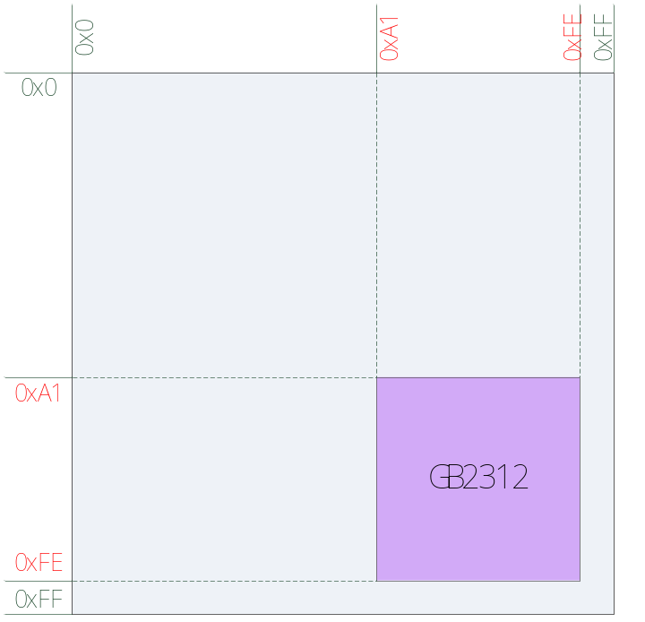
图1-1 GB2312在字符编码模型的第二层
具体分体参见下图：
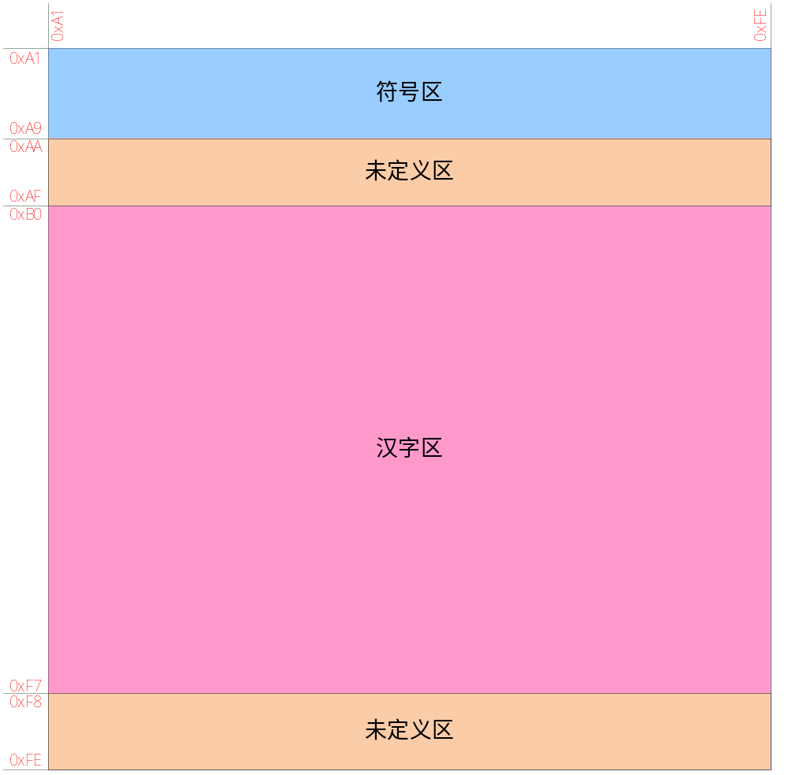
图1-2 GB2312的具体分区

GBK
GB2312 仅收汉字 6763 个，这大大少于现有汉字，随着时间推移及汉字文化的不断延伸推广，有些原来很少用的字，现在变成了常用字。
为了解决这些问题，以及配合 UNICODE 的实施，全国信息技术化技术委员会于1995年12月1日《汉字内码扩展规范》。GBK 向下与 GB2312 完全兼容，向上支持 ISO 10646 国际标准，在前者向后者过渡过程中起到的承上启下的作用。GBK 亦采用双字节表示，总体编码范围为 8140-FEFE 之间，首字节在 81-FE 之间，尾字节在 40-FE 之间，剔除 XX7F 一条线。
GBK 共收入 21886 个汉字和图形符号，包括：
  - GB2312 中的全部汉字、非汉字符号。
  - BIG5 中的全部汉字。
  - 与 ISO 10646 相应的国家标准 GB13000 中的其它 CJK 汉字，以上合计 20902 个汉字。
  - 其它汉字、部首、符号，共计 984 个。
GBK 编码区分三部分：
  - 汉字区，包括：
  - GBK/2：OXBOA1-F7FE, 收录 GB2312 汉字 6763 个，按原序排列；
  - GBK/3：OX8140-AOFE，收录 CJK 汉字 6080 个；
  - GBK/4：OXAA40-FEAO，收录 CJK 汉字和增补的汉字 8160 个。
  - 图形符号区，包括：
  - GBK/1：OXA1A1-A9FE，除 GB2312 的符号外，还增补了其它符号
  - GBK/5：OXA840-A9AO，扩除非汉字区。
  - 用户自定义区：
  - 即 GBK 区域中的空白区，用户可以自己定义字符。
GBK和GB2312都是双字节等宽编码，如果算上和ASCII兼容所支持的单字节，也可以理解为是单字节和双字节混合的变长编码。
那么我们从文本数据中读到一个字节时，怎么判断它是单字节字符，还是双字节字符的首字符？答案是通过字节所处范围来判断。例如：在GBK编码中，单字节字符的范围是0x00-0x7F，双字节字符首字节的范围是0x81到0xFE。我们顺序读取字节数据，如果读到的字节在0x81到0xFE内，那么这个字节就是双字节字符的首字节。
GBK在字符编码模型的第二层如下图所示：
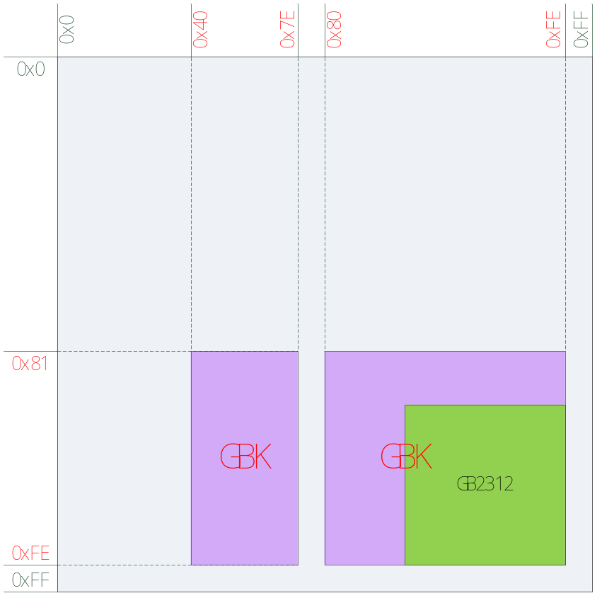
图1-3 GBK在字符编码模型的第二层
具体分体参见下图：
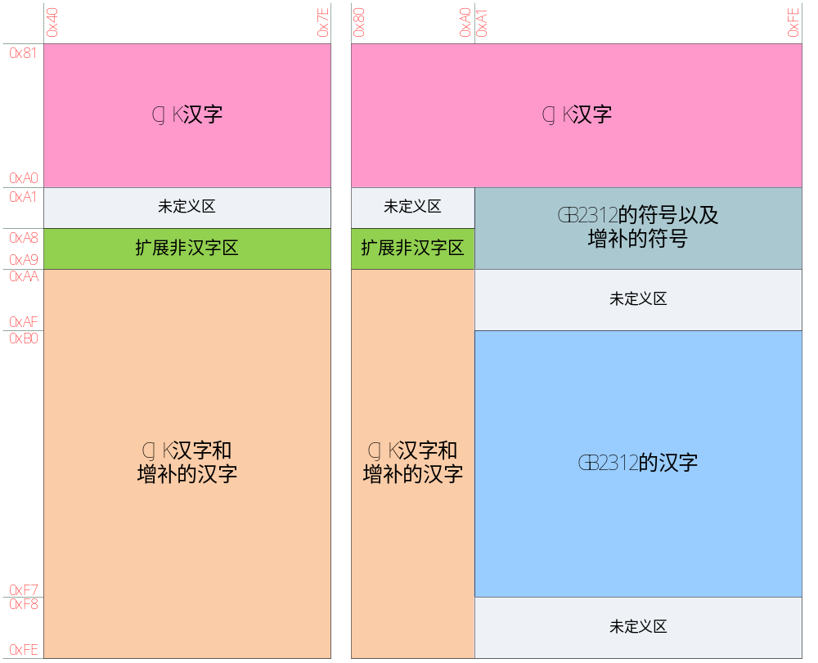
图1-4 GBK的具体分区

GB18030
GB18030编码向下兼容GBK和GB2312，兼容的含义是不仅字符兼容，而且相同字符的编码也相同。GB18030收录了所有Unicode3.1中的字符，包括中国少数民族字符，GBK不支持的韩文字符等等，也可以说是世界大多民族的文字符号都被收录在内。
GB18030编码是变长编码，有单字节、双字节和四字节三种方式。GB18030 的单字节编码范围是0x00-0x7F，完全等同与ASCII；双字节编码的范围和GBK相同，高字节是0x81-0xFE，低字节的编码范围是0x40 -0x7E和0x80-FE；四字节编码中第一、三字节的编码范围是0x81-0xFE，二、四字节是0x30-0x39。
GB18030是多字节字符集，它的字符可以用一个、两个或四个字节表示。这时我们又如何判断一个字节是属于单字节字符，双字节字符，还是四字节字符？GB18030与GBK是兼容的，它利用了GBK双字节字符尾字节的未使用码位。GB18030的四字节字符的第一字节的范围也是0x81到0xFE，第二字节的范围是0x30-0x39。通过第二字节所处范围就可以区分双字节字符和四字节字符。GB18030定义四字节字符的第三字节范围是0x81到0xFE，第四字节范围是0x30-0x39。

BIG5
BIG5 是通行于台湾、香港地区的一个繁体字编码方案。虽然存在一些瑕疵，但广泛应用于电脑行业，尤其是互联网中，从而成为一种事实上的行业标准。
BIG5 码是双字节编码方案，其中第一个字节的值在 OXA1-OXF9 之间，第二个字节在 OX40-OX7E 和 OXA1-OXFE 之间，总计收入13868个字 (包括5401个常用字、7652 个次常用字、7个扩充字、以及808个各式符号)，其中可以大致划分为以下几个字区：
表1-1 BIG5字区与编码范围
第一字节 | 第二字节 | 字区 | 制定
A1..A2 | 40..7E, A1..FE | 各种符号区 | 1984
A3 | 40..7E, A1..BF | 各种符号区 (包括标点符号、ASCII 全角符号、注音符号等) | 1984
A3 | E1 | 欧元符号 | CP950
A4..C5 | 40..7E, A1..FE | 常用字区 | 1984
C6 | 40..7E | 常用字区 | 1984
C6 | A1..FE | 罕用符号区 | 倚天
C7 | 40..7E, A1..FE | 罕用符号区 (包括日文、俄文等) | 倚天
C8 | 40..7E, A1..D3 | 罕用符号区 (包括俄文、输入法特殊符号等) | 倚天
C9..F8 | 40..7E, A1..FE | 次常用字区 | 1984
F9 | 40..7E, A1..D5 | 次常用字区 | 1984
F9 | D6..DC | 七个扩充字 | 倚天
F9 | DD..FE | 表格符号区 | 倚天
BIG5在字符编码模型的第二层如下图所示：
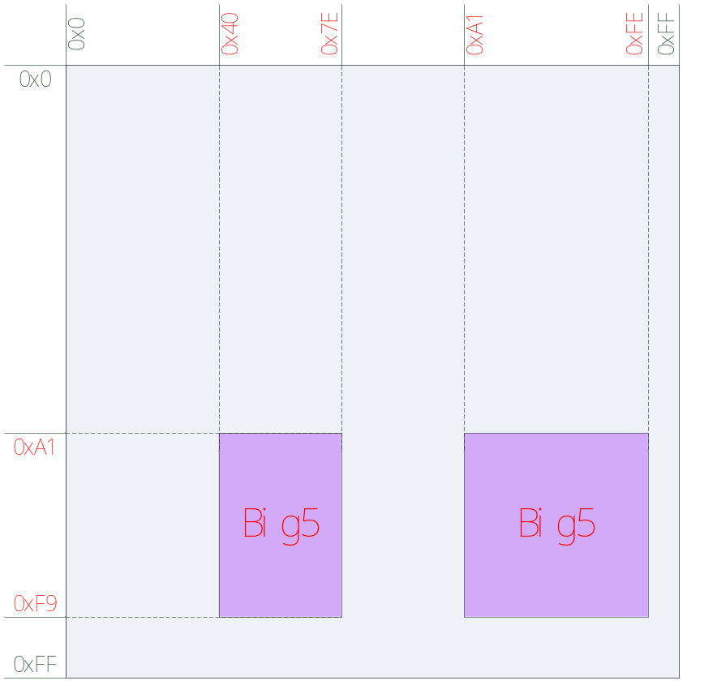
图1-5 BIG5在字符编码模型的第二层
具体分体参见下图：
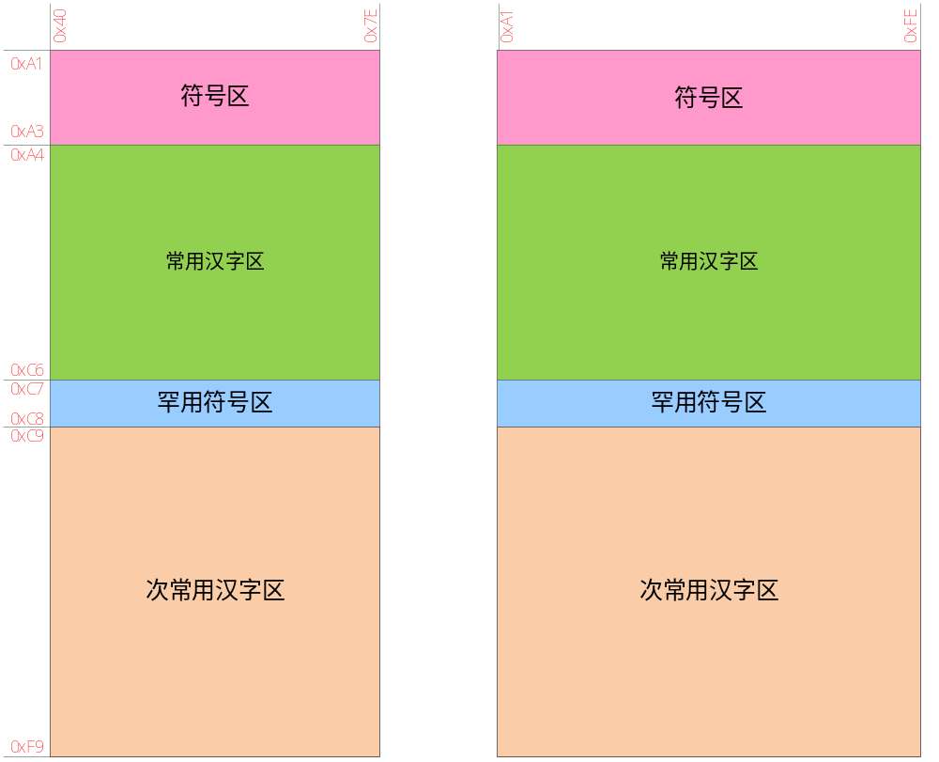
图1-6 BIG5的具体分区

各种字符集总结
字符集 | 描述 | 字节数 | 别名
ASCII | 英文字符 | 1 | ANSIX3.4  ISO-646
ISO-8859-1 | 西欧语系 | 1 | Latin-1
ISO-8859-2 | 中欧和东欧语系 | 1 | Latin-2
ISO-8859-3 | 东南欧语系 | 1 | Latin-3
ISO-8859-4 | 北欧语系 | 1 | Latin-4
ISO-8859-5 | 斯拉夫文 | 1
ISO-8859-6 | 阿拉伯文 | 1
ISO-8859-7 | 希腊文 | 1
ISO-8859-8 | 希伯来文 | 1
ISO-8859-9 | 土耳其文 | 1 | Latin-5
ISO-8859-10 | 拉普人、北欧和爱斯基摩人的文字 | 1 | Latin-6
ISO-8859-11 | 泰文 | 1
ISO-8859-13 | 波罗的海语系 | 1 | Latin-7
ISO-8859-14 | 凯尔特语系 | 1 | Latin-8
ISO-8859-15 | 改进的Latin-1 | 1 | Latin-9
ISO-8859-16 | 罗马尼亚文 | 1 | Latin-10
GB2312 | 中文简体 | 1-2
GBK | 中文，兼容GB2312，增加了中文繁体，但与BIG不兼容 | 1-2
GB18030 | 中文，兼容GBK | 1-2-4
BIG5 | 中文繁体 | 1-2
JOHAB | 韩语 | 1—3
SJIS | 日语 | 1-2

Windows对于字符集的解决方法

代码页
代码页（Code Page）是个古老的专业术语，据说是IBM公司首先使用的。代码页和字符集的含义基本相同，代码页规定了适用于特定地区的字符集合，和这些字符的编码。可以将代码页理解为字符和字节数据的映射表。
Windows为自己支持的代码页都编了一个号码。例如代码页936就是简体中文 GBK，代码页950就是繁体中文 Big5。代码页的概念比较简单，就是一个字符编码方案。但要说清楚Windows的ANSI代码页，就要从Windows的区域（Locale）说起了。

区域和ANSI代码页
微软为了适应世界上不同地区用户的文化背景和生活习惯，在Windows中设计了区域（Locale）设置的功能。Local是指特定于某个国家或地区的一组设定，包括代码页，数字、货币、时间和日期的格式等。在Windows内部，其实有两个Locale设置：系统Locale和用户Locale。系统Locale决定代码页，用户Locale决定数字、货币、时间和日期的格式。我们可以在控制面板的“区域和语言选项”中设置系统Locale和用户Locale：
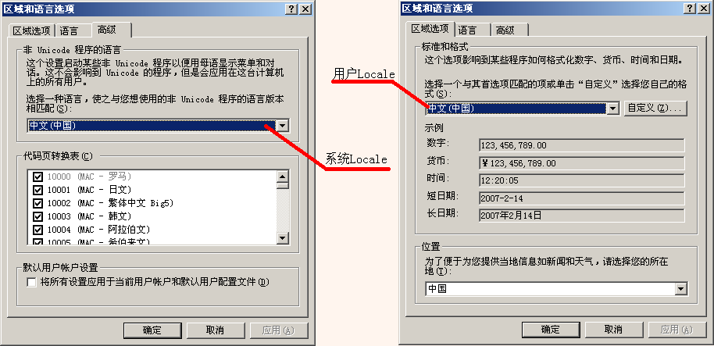
每个Locale都有一个对应的代码页。系统Locale对应的代码页被作为Windows的默认代码页。在没有文本编码信息时，Windows按照默认代码页的编码方案解释文本数据。这个默认代码页通常被称作ANSI代码页（ACP）。
ANSI代码页还有一层意思，就是微软自己定义的代码页。在历史上，IBM的个人计算机和微软公司的操作系统曾经是PC的标准配置。微软公司将IBM公司定义的代码页称作OEM代码页，在IBM公司的代码页基础上作了些增补后，作为自己的代码页，并冠以ANSI的字样。我们在“区域和语言选项”高级页面的代码页转换表中看到的包含ANSI字样的代码页都是微软自己定义的代码页。例如：
874 （ANSI/OEM - 泰文）
932 （ANSI/OEM - 日文 Shift-JIS）
936 （ANSI/OEM - 简体中文 GBK）
949 （ANSI/OEM - 韩文）
950 （ANSI/OEM - 繁体中文 Big5）
1250 （ANSI - 中欧）
1251 （ANSI - 西里尔文）
1252 （ANSI - 拉丁文 I）
1253 （ANSI - 希腊文）
1254 （ANSI - 土耳其文）
1255 （ANSI - 希伯来文）
1256 （ANSI - 阿拉伯文）
1257 （ANSI - 波罗的海文）
1258 （ANSI/OEM - 越南）

代码页转换表
在Windows 2000以后，Windows统一采用UTF-16作为内部字符编码。现在，安装一个代码页就是安装一张代码页转换表。通过代码页转换表，Windows既可以将代码页的编码转换到UTF-16，也可以将UTF-16转换到代码页的编码。代码页转换表的具体实现可以是一个以nls为后缀的数据文件，也可以是一个提供转换函数的动态链接库。有的代码页是不需要安装的。例如：Windows将UTF-7和UTF-8分别作为代码页65000和代码页65001。UTF-7、UTF-8和UTF-16都是基于Unicode的编码方案。它们之间可以通过简单的算法直接转换，不需要安装代码页转换表。
在安装过一个代码页后，Windows就知道怎样将该代码页的文本转换到Unicode文本，也知道怎样将Unicode文本转换成该代码页的文本。例如：UniToy有导入和导出功能。所谓导入功能就是将任一代码页的文本文件转换到Unicode文本；导出功能就是将Unicode文本转换到任一指定的代码页。这里所说的代码页就是指系统已安装的代码页：
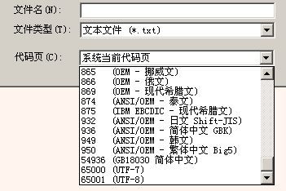
其实，如果全世界人民在计算机刚发明时就统一采用Unicode作为字符编码，那么代码页就没有存在的必要了。可惜在Unicode被发明前，世界各国人民都发明并使用了各种字符编码方案。所以，Windows必须通过代码页支持已经被广泛使用的字符编码。从这种意义看，代码页主要是为了兼容现有的数据、程序和习惯而存在的。

Unicode

Unicode简介

问题的来由
世界上存在着多种编码方式，同一个二进制数字可以被解释成不同的符号。因此，要想打开一个文本文件，就必须知道它的编码方式，否则用错误的编码方式解读，就会出现乱码。为什么电子邮件常常出现乱码？就是因为发信人和收信人使用的编码方式不一样。
可以想象，如果有一种编码，将世界上所有的符号都纳入其中。每一个符号都给予一个独一无二的编码，那么乱码问题就会消失。于是人们就开始了这种尝试并最终得到了两套标准：Unicode和UCS。

Unicode
Unicode协会unicode.org制定的编码机制, 要将全世界常用文字都函括进去。

UCS
国际标准化组织ISO制定的ISO10646标准所定义的 Universal Character Set（全称 Universal Multiple-Octet Coded Character Set ）。

Unicode和UCS的关系
国际标准化组织ISO与Unicode协会unicode.org是两个不同的组织, 因此最初制定了不同的标准; 但自从unicode2.0开始, unicode采用了与ISO 10646-1相同的字库和字码, ISO也承诺ISO10646将不会给超出0x10FFFF的UCS-4编码赋值, 使得两者保持一致。

Unicode的编码和实现
大概来说，Unicode 编码系统可分为编码方式和实现方式两个层次。

Unicode的编码方式
Unicode的编码方式对应于字符编码模型的第二层。

UCS的编码方式
UCS共有两种编码方式标准：UCS-2和UCS-4。
- UCS-2
UCS-2用两个字节编码，共有2^16=65536个码位
- UCS-4
UCS-4用4个字节（实际上只用了31位，最高位必须为0）编码，共有2^31=2147483648个码位。UCS-4根据最高位为0的最高字节分成2^7=128个group。每个group再根据次高字节分为256个plane。每个plane根据第3个字节分为256行 (rows)，每行包含256个cells。group 0的plane 0被称作Basic Multilingual Plane, 即BMP。或者说UCS-4中，高两个字节为0的码位被称作BMP。参见图2-1。
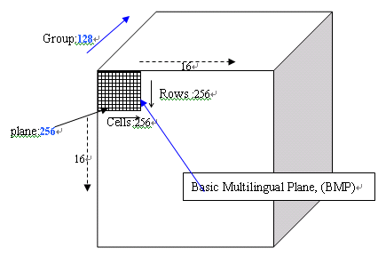
图2-1 UCS-4中的group,plane,row,cell以及BMP
将UCS-4的BMP去掉前面的两个零字节就得到了UCS-2。在UCS-2的两个字节前加上两个零字节，就得到了UCS-4的BMP。

Unicode的编码方式
目前实际应用的 Unicode 编码方式版本对应于 UCS-2，使用16位的编码空间。也就是每个字符占用2个字节。这样理论上一共最多可以表示 2^16 即 65536 个字符。基本满足各种语言的使用。实际上目前版本的 Unicode 尚未填充满这16位编码，保留了大量空间作为特殊使用或将来扩展。这种编码方式构成了BMP。
最新（但未实际广泛使用）的 Unicode编码方式版本在BMP之外定义了16个辅助平面，两者合起来至少需要占据21位的编码空间，比3字节略少。但事实上辅助平面字符仍然占用4字节编码空间，与 UCS-4 保持一致。
未来版本会扩充到 ISO 10646-1 实现级别3，即涵盖 UCS-4 的所有字符。

Unicode的实现方式
Unicode 的实现方式不同于编码方式。一个字符的 Unicode 编码是确定的。但是在实际传输过程中，由于不同系统平台的设计不一定一致，以及出于节省空间的目的，对 Unicode 编码的实现方式有所不同。Unicode 的实现方式称为UTF（Unicode Translation Format）。

UTF-16

编码规则
UTF-16编码以16位无符号整数为单位。我们把Unicode编码记作U。编码规则如下：
如果U<0x10000，U的UTF-16编码就是U对应的16位无符号整数（为书写简便，下文将16位无符号整数记作WORD）。
如果U≥0x10000，我们先计算U'=U-0x10000，然后将U'写成二进制形式：yyyy yyyy yyxx xxxx xxxx，U的UTF-16编码（二进制）就是：110110yyyyyyyyyy 110111xxxxxxxxxx。
为什么U'可以被写成20个二进制位？Unicode的最大码位是0x10ffff，减去0x10000后，U'的最大值是0xfffff，所以肯定可以用20个二进制位表示。例如：“”字的Unicode编码是0x20C30，减去0x10000后，得到0x10C30，写成二进制是：0001 0000 1100 0011 0000。用前10位依次替代模板中的y，用后10位依次替代模板中的x，就得到：1101100001000011 1101110000110000，即0xD843DC30。

代理区（Surrogate）
按照上述规则，Unicode编码0x10000-0x10FFFF的UTF-16编码有两个word，第一个word的高6位是110110，第二个WORD的高6位是110111。可见，第一个WORD的取值范围（二进制）是11011000 00000000到11011011 11111111，即0xD800-0xDBFF。第二个WORD的取值范围（二进制）是11011100 00000000到11011111 11111111，即0xDC00-0xDFFF。
为了将一个WORD的UTF-16编码与两个WORD的UTF-16编码区分开来，Unicode编码的设计者将0xD800-0xDFFF保留下来，并称为代理区（Surrogate）：
D800 | DB7F | High Surrogates | 高位替代
DB80 | DBFF | High Private Use Surrogates | 高位专用替代
DC00 | DFFF | Low Surrogates | 低位替代
高位替代就是指这个范围的码位是两个WORD的UTF-16编码的第一个WORD。低位替代就是指这个范围的码位是两个WORD的UTF-16编码的第二个WORD。那么，高位专用替代是什么意思？我们来解答这个问题，顺便看看怎么由UTF-16编码推导Unicode编码。
解：如果一个字符的UTF-16编码的第一个WORD在0xDB80到0xDBFF之间，那么它的Unicode编码在什么范围内？我们知道第二个WORD的取值范围是0xDC00-0xDFFF，所以这个字符的UTF-16编码范围应该是0xDB80 0xDC00到0xDBFF 0xDFFF。我们将这个范围写成二进制：
1101101110000000 11011100 00000000 - 1101101111111111 1101111111111111
按照编码的相反步骤，取出高低WORD的后10位，并拼在一起，得到
1110 0000 0000 0000 0000 - 1111 1111 1111 1111 1111
即0xe0000-0xfffff，按照编码的相反步骤再加上0x10000，得到0xf0000-0x10ffff。这就是UTF-16编码的第一个WORD在0xdb80到0xdbff之间的Unicode编码范围，即平面15和平面16。因为Unicode标准将平面15和平面16都作为专用区，所以0xDB80到0xDBFF之间的保留码位被称作高位专用替代。

UTF-32
在UTF-32中，任意一个字符U所对应的UTF-32编码就是U对应的32位无符号整数。

UTF-8
UTF-8以字节为编码单位对Unicode进行编码。从Unicode到UTF-8的编码方式如下：
表2-2 UTF-8的编码规则
Unicode编码(16进制) | UTF-8 字节流(二进制)
00000000 - 0000007F | 0xxxxxxx
00000080 - 000007FF | 110xxxxx 10xxxxxx
00000800 - 0000FFFF | 1110xxxx 10xxxxxx 10xxxxxx
00010000 - 0010FFFF | 11110xxx 10xxxxxx 10xxxxxx 10xxxxxx
00200000 - 03FFFFFF | 111110xx 10xxxxxx 10xxxxxx 10xxxxxx 10xxxxxx
04000000 - 7FFFFFFF | 1111110x 10xxxxxx 10xxxxxx 10xxxxxx 10xxxxxx 10xxxxxx
对于当前广泛使用的Unicode编码形式（UCS-2），每个字符对应的UTF-8编码最多需要用到3个字节；对于最新的（还未广泛使用）的Unicode编码形式，每个字符对应的UTF-8编码最多需要用到4个字节；而对于未来的完全支持UCS-4的Unicode编码形式，每个字符对应的UTF-8编码最多需要用到6个字节。
UTF-8的特点是对不同范围的字符使用不同长度的编码。对于0x00-0x7F之间的字符，UTF-8编码与ASCII编码完全相同。UTF-8有以下优点:
- 与CPU字节顺序无关, 可以在不同平台之间交流。
- 容错能力高, 任何一个字节损坏后, 最多只会导致一个编码码位损失, 不会链锁错误(如GB码错一个字节就会整行乱码) 。

BOM
UTF-8以字节为编码单元，没有字节序的问题。UTF-16以两个字节为编码单元，UTF-32以4个字节为编码单元，在解释一个UTF-16或UTF-32文本前，首先要弄清楚每个编码单元的字节序。例如“奎”的Unicode编码是594E，“乙”的Unicode编码是4E59。如果我们收到UTF-16字节流“594E”，那么这是“奎”还是“乙”？实际上此问题对应于字符编码模型的第四层。为了解决这个问题，Unicode规范引入了BOM。
BOM（byte-order mark），即字节顺序标记，它是插入到以UTF-8、UTF16或UTF-32编码Unicode文件开头的特殊标记，用来识别Unicode文件的编码类型。对于UTF-8来说，BOM并不是必须的，因为BOM用来标记多字节编码文件的编码类型和字节顺序，而UTF-8以字节作为编码单元；但可以用BOM来表明编码方式。
在Unicode编码中有一个叫做"ZERO WIDTH NO-BREAK SPACE"的字符，它的编码是FEFF。而FFFE在Unicode中是不存在的字符，所以不应该出现在实际传输中。因而利用此字符作为BOM，下表列出了不同编码所对应的BOM。
表2-1 BOM
BOM | Encoding
EF BB BF | UTF-8
FE FF | UTF-16 (big-endian)
FF FE | UTF-16 (little-endian)
00 00 FE FF | UTF-32 (big-endian)
FF FE 00 00 | UTF-32 (little-endian)

Unicode的其他资料

UCD
UCD是Unicode字符数据库（Unicode Character Database）的缩写。UCD由一些描述Unicode字符属性和内部关系的纯文本或html文件组成。大家可以在Unicode组织的网站看到UCD的最新版本。
UCD中的文本文件大都是适合于程序分析的Unicode相关数据。其中的html文件解释了数据库的组织，数据的格式和含义。UCD中最庞大的文件无疑就是描述汉字属性的文件Unihan.txt。在UCD 5.0,0中，Unihan.txt文件大小有28,221K字节。Unihan.txt中包含了很多有参考价值的索引，例如汉字部首、笔划、拼音、使用频度、四角号码排序等。这些索引都是基于一些比较权威的辞典，但大多数索引只能检索部分汉字。
我介绍UCD的目的主要是为了使用其中的两个概念：Block和Script。

Block
UCD中的Blocks.txt将Unicode的码位分割成一些连续的Block，并描述了每个Block的用途：
开始码位 | 结束码位 | Block名称（英文） | Block名称（中文）
0000 | 007F | Basic Latin | 基本拉丁字母
0080 | 00FF | Latin-1 Supplement | 拉丁字母补充-1
0100 | 017F | Latin Extended-A | 拉丁字母扩充-A
0180 | 024F | Latin Extended-B | 拉丁字母扩充-B
0250 | 02AF | IPA Extensions | 国际音标扩充
02B0 | 02FF | Spacing Modifier Letters | 进格修饰字符
0300 | 036F | Combining Diacritical Marks | 组合附加符号
0370 | 03FF | Greek and Coptic | 希腊文和哥普特文
0400 | 04FF | Cyrillic | 西里尔文
0500 | 052F | Cyrillic Supplement | 西里尔文补充
0530 | 058F | Armenian | 亚美尼亚文
0590 | 05FF | Hebrew | 希伯来文
0600 | 06FF | Arabic | 基本阿拉伯文
0700 | 074F | Syriac | 叙利亚文
0750 | 077F | Arabic Supplement | 阿拉伯文补充
0780 | 07BF | Thaana | 塔纳文
07C0 | 07FF | NKo | N'Ko字母表
0900 | 097F | Devanagari | 天成文书（梵文）
0980 | 09FF | Bengali | 孟加拉文
0A00 | 0A7F | Gurmukhi | 锡克教文
0A80 | 0AFF | Gujarati | 古吉拉特文
0B00 | 0B7F | Oriya | 奥里亚文
0B80 | 0BFF | Tamil | 泰米尔文
0C00 | 0C7F | Telugu | 泰卢固文
0C80 | 0CFF | Kannada | 卡纳达文
0D00 | 0D7F | Malayalam | 德拉维族文
0D80 | 0DFF | Sinhala | 僧伽罗文
0E00 | 0E7F | Thai | 泰文
0E80 | 0EFF | Lao | 老挝文
0F00 | 0FFF | Tibetan | 藏文
1000 | 109F | Myanmar | 缅甸文
10A0 | 10FF | Georgian | 格鲁吉亚文
1100 | 11FF | Hangul Jamo | 朝鲜文
1200 | 137F | Ethiopic | 埃塞俄比亚文
1380 | 139F | Ethiopic Supplement | 埃塞俄比亚文补充
13A0 | 13FF | Cherokee | 切罗基文
1400 | 167F | Unified Canadian Aboriginal Syllabics | 加拿大印第安方言
1680 | 169F | Ogham | 欧甘文
16A0 | 16FF | Runic | 北欧古字
1700 | 171F | Tagalog | 塔加路文
1720 | 173F | Hanunoo | 哈努诺文
1740 | 175F | Buhid | 布迪文
1760 | 177F | Tagbanwa | Tagbanwa文
1780 | 17FF | Khmer | 高棉文
1800 | 18AF | Mongolian | 蒙古文
1900 | 194F | Limbu | 林布文
1950 | 197F | Tai Le | 德宏傣文
1980 | 19DF | New Tai Lue | 新傣文
19E0 | 19FF | Khmer Symbols | 高棉文
1A00 | 1A1F | Buginese | 布吉文
1B00 | 1B7F | Balinese | 巴厘文
1D00 | 1D7F | Phonetic Extensions | 拉丁字母音标扩充
1D80 | 1DBF | Phonetic Extensions Supplement | 拉丁字母音标扩充增补
1DC0 | 1DFF | Combining Diacritical Marks Supplement | 组合附加符号补充
1E00 | 1EFF | Latin Extended Additional | 拉丁字母扩充附加
1F00 | 1FFF | Greek Extended | 希腊文扩充
2000 | 206F | General Punctuation | 一般标点符号
2070 | 209F | Superscripts and Subscripts | 上标和下标
20A0 | 20CF | Currency Symbols | 货币符号
20D0 | 20FF | Combining Diacritical Marks for Symbols | 符号用组合附加符号
2100 | 214F | Letterlike Symbols | 似字母符号
2150 | 218F | Number Forms | 数字形式
2190 | 21FF | Arrows | 箭头符号
2200 | 22FF | Mathematical Operators | 数学运算符号
2300 | 23FF | Miscellaneous Technical | 零杂技术用符号
2400 | 243F | Control Pictures | 控制图符
2440 | 245F | Optical Character Recognition | 光学字符识别
2460 | 24FF | Enclosed Alphanumerics | 带括号的字母数字
2500 | 257F | Box Drawing | 制表符
2580 | 259F | Block Elements | 方块元素
25A0 | 25FF | Geometric Shapes | 几何形状
2600 | 26FF | Miscellaneous Symbols | 零杂符号
2700 | 27BF | Dingbats | 杂锦字型
27C0 | 27EF | Miscellaneous Mathematical Symbols-A | 零杂数学符号-A
27F0 | 27FF | Supplemental Arrows-A | 箭头符号补充-A
2800 | 28FF | Braille Patterns | 盲文
2900 | 297F | Supplemental Arrows-B | 箭头符号补充-B
2980 | 29FF | Miscellaneous Mathematical Symbols-B | 零杂数学符号-B
2A00 | 2AFF | Supplemental Mathematical Operators | 数学运算符号
2B00 | 2BFF | Miscellaneous Symbols and Arrows | 零杂符号和箭头
2C00 | 2C5F | Glagolitic | 格拉哥里字母表
2C60 | 2C7F | Latin Extended-C | 拉丁字母扩充-C
2C80 | 2CFF | Coptic | 科普特文
2D00 | 2D2F | Georgian Supplement | 格鲁吉亚文补充
2D30 | 2D7F | Tifinagh | 提非纳字母
2D80 | 2DDF | Ethiopic Extended | 埃塞俄比亚文扩充
2E00 | 2E7F | Supplemental Punctuation | 标点符号补充
2E80 | 2EFF | CJK Radicals Supplement | 中日韩部首补充
2F00 | 2FDF | Kangxi Radicals | 康熙字典部首
2FF0 | 2FFF | Ideographic Description Characters | 汉字结构描述字符
3000 | 303F | CJK Symbols and Punctuation | 中日韩符号和标点
3040 | 309F | Hiragana | 平假名
30A0 | 30FF | Katakana | 片假名
3100 | 312F | Bopomofo | 注音符号
3130 | 318F | Hangul Compatibility Jamo | 朝鲜文兼容字母
3190 | 319F | Kanbun | 日文的汉字批注
31A0 | 31BF | Bopomofo Extended | 注音符号扩充
31C0 | 31EF | CJK Strokes | 中日韩笔划
31F0 | 31FF | Katakana Phonetic Extensions | 片假名音标扩充
3200 | 32FF | Enclosed CJK Letters and Months | 带括号的中日韩字母及月份
3300 | 33FF | CJK Compatibility | 中日韩兼容字符
3400 | 4DBF | CJK Unified Ideographs Extension A | 中日韩统一表意文字扩充A
4DC0 | 4DFF | Yijing Hexagram Symbols | 易经六十四卦象
4E00 | 9FFF | CJK Unified Ideographs | 中日韩统一表意文字
A000 | A48F | Yi Syllables | 彝文音节
A490 | A4CF | Yi Radicals | 彝文字根
A700 | A71F | Modifier Tone Letters | 声调修饰字母
A720 | A7FF | Latin Extended-D | 拉丁字母扩充-D
A800 | A82F | Syloti Nagri | Syloti Nagri字母表
A840 | A87F | Phags-pa | Phags-pa字母表
AC00 | D7AF | Hangul Syllables | 朝鲜文音节
D800 | DB7F | High Surrogates | 高位替代
DB80 | DBFF | High Private Use Surrogates | 高位专用替代
DC00 | DFFF | Low Surrogates | 低位替代
E000 | F8FF | Private Use Area | 专用区
F900 | FAFF | CJK Compatibility Ideographs | 中日韩兼容表意文字
FB00 | FB4F | Alphabetic Presentation Forms | 字母变体显现形式
FB50 | FDFF | Arabic Presentation Forms-A | 阿拉伯文变体显现形式-A
FE00 | FE0F | Variation Selectors | 字型变换选取器
FE10 | FE1F | Vertical Forms | 竖排标点符号
FE20 | FE2F | Combining Half Marks | 组合半角标示
FE30 | FE4F | CJK Compatibility Forms | 中日韩兼容形式
FE50 | FE6F | Small Form Variants | 小型变体形式
FE70 | FEFF | Arabic Presentation Forms-B | 阿拉伯文变体显现形式-B
FF00 | FFEF | Halfwidth and Fullwidth Forms | 半角及全角字符
FFF0 | FFFF | Specials | 特殊区域
10000 | 1007F | Linear B Syllabary | 线形文字B音节文字
10080 | 100FF | Linear B Ideograms | 线形文字B表意文字
10100 | 1013F | Aegean Numbers | 爱琴海数字
10140 | 1018F | Ancient Greek Numbers | 古希腊数字
10300 | 1032F | Old Italic | 古意大利文
10330 | 1034F | Gothic | 哥特文
10380 | 1039F | Ugaritic | 乌加里特楔形文字
103A0 | 103DF | Old Persian | 古波斯文
10400 | 1044F | Deseret | 德塞雷特大学音标
10450 | 1047F | Shavian | 肃伯纳速记符号
10480 | 104AF | Osmanya | Osmanya字母表
10800 | 1083F | Cypriot Syllabary | 塞浦路斯音节文字
10900 | 1091F | Phoenician | 腓尼基文
10A00 | 10A5F | Kharoshthi | 迦娄士悌文
12000 | 123FF | Cuneiform | 楔形文字
12400 | 1247F | Cuneiform Numbers and Punctuation | 楔形文字数字和标点
1D000 | 1D0FF | Byzantine Musical Symbols | 东正教音乐符号
1D100 | 1D1FF | Musical Symbols | 音乐符号
1D200 | 1D24F | Ancient Greek Musical Notation | 古希腊音乐符号
1D300 | 1D35F | Tai Xuan Jing Symbols | 太玄经符号
1D360 | 1D37F | Counting Rod Numerals | 算筹
1D400 | 1D7FF | Mathematical Alphanumeric Symbols | 数学用字母数字符号
20000 | 2A6DF | CJK Unified Ideographs Extension B | 中日韩统一表意文字扩充 B
2F800 | 2FA1F | CJK Compatibility Ideographs Supplement | 中日韩兼容表意文字补充
E0000 | E007F | Tags | 标签
E0100 | E01EF | Variation Selectors Supplement | 字型变换选取器补充
F0000 | FFFFF | Supplementary Private Use Area-A | 补充专用区-A
100000 | 10FFFF | Supplementary Private Use Area-B | 补充专用区-B
Block是Unicode字符的一个属性。属于同一个Block的字符有着相近的用途。Block表中的开始码位、结束码位只是用来划分出一块区域，在开始码位和结束码位之间可能还有很多未定义的码位。使用UniToy，大家可以按照Block浏览Unicode字符，既可以按列表显示：
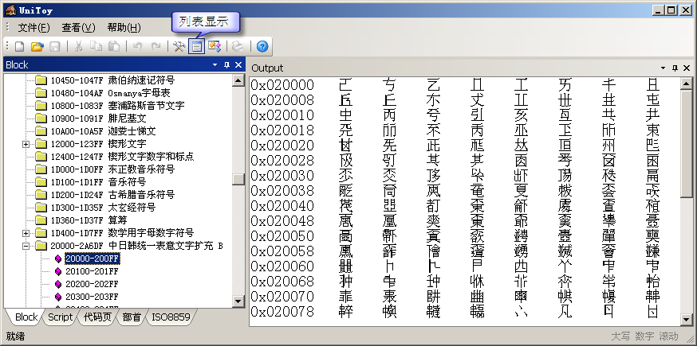
也可以显示每个字符的详细信息：
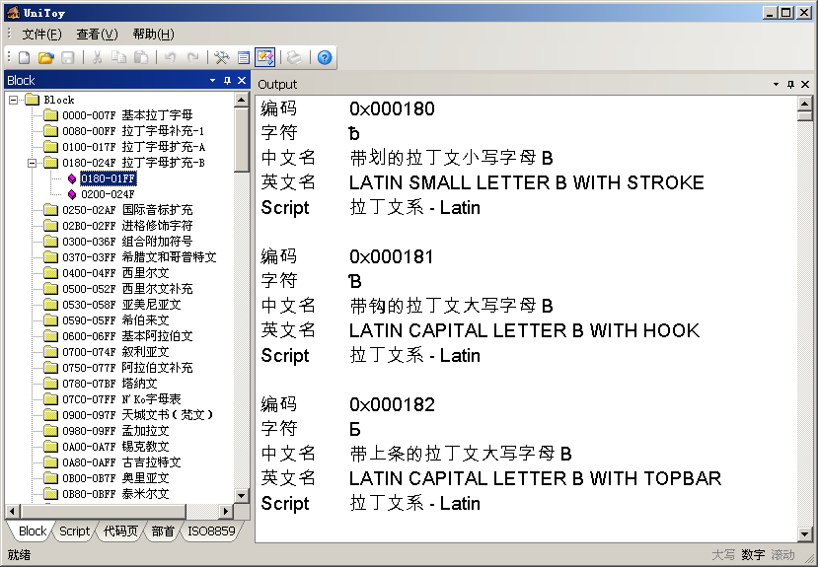

Script
Unicode中每个字符都有一个Script属性，这个属性表明字符所属的文字系统。Unicode目前支持以下Script：
Script名称（英文） | Script名称（中文） | Script包含的字符数
Arabic | 阿拉伯文 | 966
Armenian | 亚美尼亚文 | 90
Balinese | 巴厘文 | 121
Bengali | 孟加拉文 | 91
Bopomofo | 汉语注音符号 | 64
Braille | 盲文 | 256
Buginese | 布吉文 | 30
Buhid | 布迪文 | 20
Canadian Aboriginal | 加拿大印第安方言 | 630
Cherokee | 切罗基文 | 85
Common | Common | 5020
Coptic | 科普特文 | 128
Cuneiform | 楔形文字 | 982
Cypriot | 塞浦路斯音节文字 | 55
Cyrillic | 西里尔文 | 277
Deseret | 德塞雷特大学音标 | 80
Devanagari | 天成文书（梵文） | 107
Ethiopic | 埃塞俄比亚文 | 461
Georgian | 格鲁吉亚文 | 120
Gothic | 哥特文 | 94
Glagolitic | 格拉哥里字母表 | 27
Greek | 希腊文 | 506
Gujarati | 古吉拉特文 | 83
Gurmukhi | 锡克教文 | 77
Han | 汉文 | 71570
Hangul | 韩文书写系统 | 11619
Hanunoo | 哈努诺文 | 21
Hebrew | 希伯来文 | 133
Hiragana | 平假名 | 89
Inherited | Inherited | 461
Kannada | 卡纳达文 | 86
Katakana | 片假名 | 164
Kharoshthi | 迦娄士悌文 | 65
Khmer | 高棉文 | 146
Lao | 老挝文 | 65
Latin | 拉丁文系 | 1070
Limbu | 林布文(尼泊尔东部) | 66
Linear B | 线形文字B | 211
Malayalam | 德拉维族文(印度) | 78
Mongolian | 蒙古文 | 152
Myanmar | 缅甸文 | 78
New Tai Lue | 新傣文 | 80
Nko | N'Ko字母表 | 59
Ogham | 欧甘文字 | 29
Old Italic | 古意大利文 | 35
Old Persian | 古波斯文 | 50
Oriya | 奥里亚文 | 81
Osmanya | Osmanya字母表 | 40
Phags Pa | Phags Pa字母表(蒙古) | 56
Phoenician | 腓尼基文 | 27
Runic | 古代北欧文 | 78
Shavian | 肃伯纳速记符号 | 48
Sinhala | 僧伽罗文 | 80
Syloti Nagri | Syloti Nagri字母表(印度) | 44
Syriac | 叙利亚文 | 77
Tagalog | 塔加路文(菲律宾) | 20
Tagbanwa | Tagbanwa文(菲律宾) | 18
Tai Le | 德宏傣文 | 35
Tamil | 泰米尔文 | 71
Telugu | 泰卢固文(印度) | 80
Thaana | 马尔代夫书写体 | 50
Thai | 泰国文 | 86
Tibetan | 藏文 | 195
Tifinagh | 提非纳字母表 | 55
Ugaritic | 乌加里特楔形文字 | 31
Yi | 彝文 | 1220
其中，有两个Script值有着特殊的含义：
Common：Script属性为Common的字符可能在多个文字系统中使用，不是某个文字系统特有的。例如：空格、数字等。
Inherited：Script属性为Inherited的字符会继承前一个字符的Script属性。主要是一些组合用符号，例如：在“组合附加符号”区（0x300-0x36f），字符的Script属性都是Inherited。
UCD中的Script.txt列出了每个字符的Script属性。使用UniToy可以按照Script属性查看字符。例如：
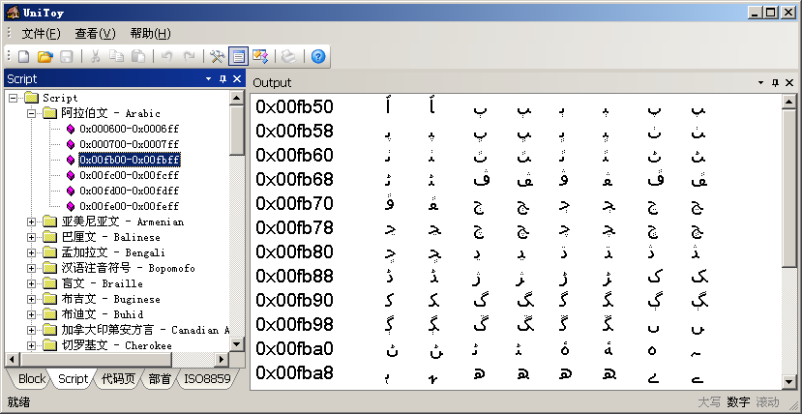
左侧Script窗口中，第一层节点是按英文字母顺序排列的Script属性。第二层节点是包含该Script文字的行（row），点击后显示该行内属于这个Script的字符。这样，就可以集中查看属于同一文字系统的字符。

Unicode中的汉字
前面提过，在Unicode已定义的99089个字符中，有71226个字符是汉字。它们的分布如下：
Block名称 | 开始码位 | 结束码位 | 数量
中日韩统一表意文字扩充A | 3400 | 4db5 | 6582
中日韩统一表意文字 | 4e00 | 9fbb | 20924
中日韩兼容表意文字 | f900 | fa2d | 302
中日韩兼容表意文字 | fa30 | fa6a | 59
中日韩兼容表意文字 | fa70 | fad9 | 106
中日韩统一表意文字扩充B | 20000 | 2a6d6 | 42711
中日韩兼容表意文字补充 | 2f800 | 2fa1d | 542
UCD的Unihan.txt中的部首偏旁索引（kRSUnicode）可以检索全部71226个汉字。kRSUnicode的部首是按照康熙字典定义的，共214个部首。简体字按照简体部首对应的繁体部首检索。UniToy整理了康熙字典部首对应的简体部首，提供了按照部首检索汉字的功能：
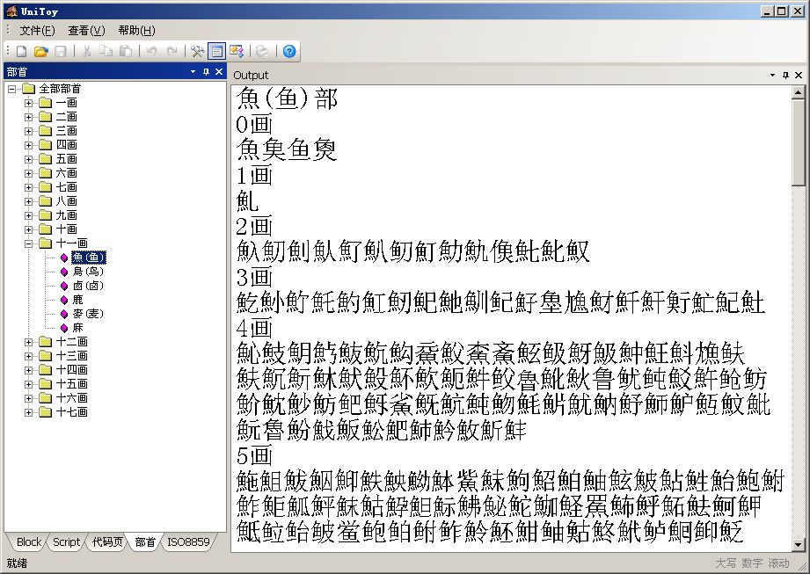

UCS的实现级别
并不是所有的系统都需要支持像组合字符这样的的先进机制。因此ISO 10646指定了如下三种实现级别:
级别1：不支持组合字符和韩语Hangul Jamo字符
级别2：类似于级别1，但在某些文字中，允许一列固定的组合字符，因为如果没有最起码的几个组合字符，UCS就不能完整地表达这些语言。
级别3：支持所有的UCS字符，如，可以在任意一个字符上加上一个箭头或一个tilde.

Unicode和ISO 10646的关系
历史上存在两个独立的尝试创立单一字符集的组织，即国际标准化组织（ISO）和多语言软件制造商组成的Unicode协会（Unicode Consortium）。前者开发的 ISO/IEC 10646 项目，后者开发的Unicode项目。因此最初制定了不同的标准。
1991年前后，两个项目的参与者都认识到，世界不需要两个不兼容的字符集。于是，它们开始合并双方的工作成果，并为创立一个单一编码表而协同工作。从Unicode 2.0开始，Unicode采用了与ISO 10646-1相同的字库和字码；ISO也承诺，ISO 10646将不会替超出U+10FFFF的UCS-4编码赋值，以使得两者保持一致。两个项目仍都存在，并独立地公布各自的标准。但统一码协会和ISO/IEC JTC1/SC2都同意保持两者标准的码表兼容，并紧密地共同调整任何未来的扩展。在发布的时候，Unicode一般都会采用有关字码最常见的字型，但ISO 10646一般都尽可能采用Century字型。

Unicode和ISO 10646的异同
统一码协会公布的Unicode标准包含了ISO/IEC 10646-1实现级别3的基本多文种平面。在两个标准-(zh-hans:里;zh-hant:里)-，所有的字符都在相同的位置并且有相同的名字。
ISO/IEC 10646标准，就像ISO/IEC 8859标准一样，只不过是一个简单的字符集表。它定义了一些编码的别名，指定了一些与标准有关的术语，并包括了规范说明，指定了怎样使用UCS连接其他ISO标准的实现，比如ISO/IEC 6429和ISO/IEC 2022。还有一些与ISO紧密相关的，比如ISO/IEC 14651是关于UCS字符串排序的。
Unicode标准，额外定义了许多与字符有关的语义符号学。Unicode详细说明了绘制某些语言（如阿拉伯语）表达形式的算法，处理双向文字（比如拉丁文和希伯来文的混合文字）的算法，排序与字符串比较所需的算法，等等。
由于Unicode这一名字比较好记，因而它使用更为广泛。不过一般认为，用于打印ISO/IEC 10646-1标准的字体在某些方面的质量，要高于Unicode 2.0。
两者部分样例字形有显着的区别。ISO/IEC 10646-1标准同样使用四种不同的风格变体来显示表意文字如中文、日文、韩文（即CJK），但Unicode 2.0的表里只有中文的变体。甚至存在“Unicode对日本用户来说不可接受”的传说，尽管这是错误的。

关于BOM
- 不同的系统对BOM的支持
因为一些系统或程序不支持BOM，因此带有BOM的Unicode文件有时会带来一些问题。
1. JDK1.5以及之前的Reader都不能处理带有BOM的UTF-8编码的文件，解析这种格式的xml文件时，会抛出异常：Content is not allowed in prolog.
2. Linux/UNIX 并没有使用 BOM，因为它会破坏现有的 ASCII 文件的语法约定。
不同的编辑工具对BOM的处理也各不相同。使用Windows自带的记事本将文件保存为UTF-8编码的时候，记事本会自动在文件开头插入BOM（虽然BOM对UTF-8来说并不是必须的），但是editplus就不会这样做。
- BOM与XML
XML解析读取XML文档时，W3C定义了3条规则：
1. 如果文档中有BOM，就定义了文件编码；
2. 如果文档中没有BOM，就查看XML声明中的编码属性；
3. 如果上述两者都没有，就假定XML文档采用UTF-8编码。

